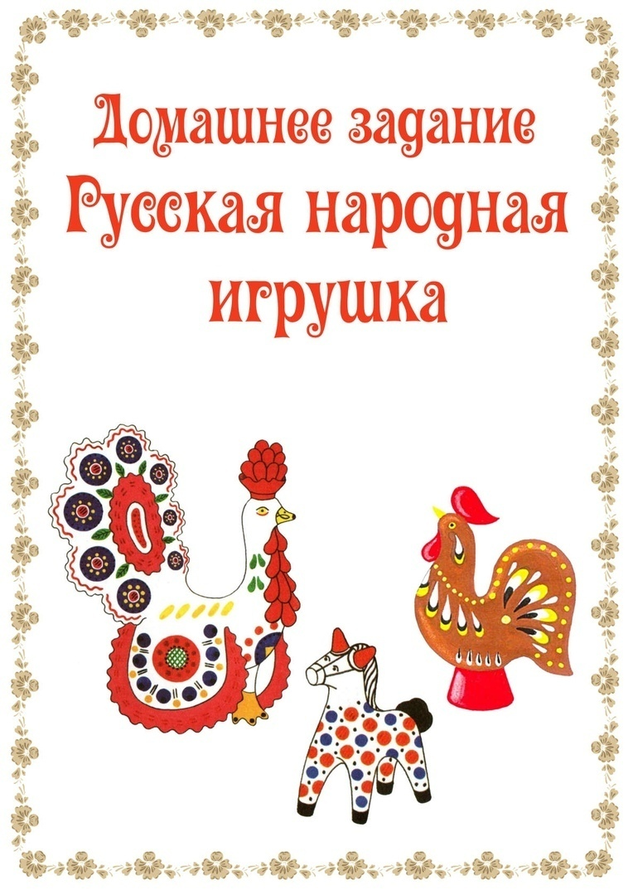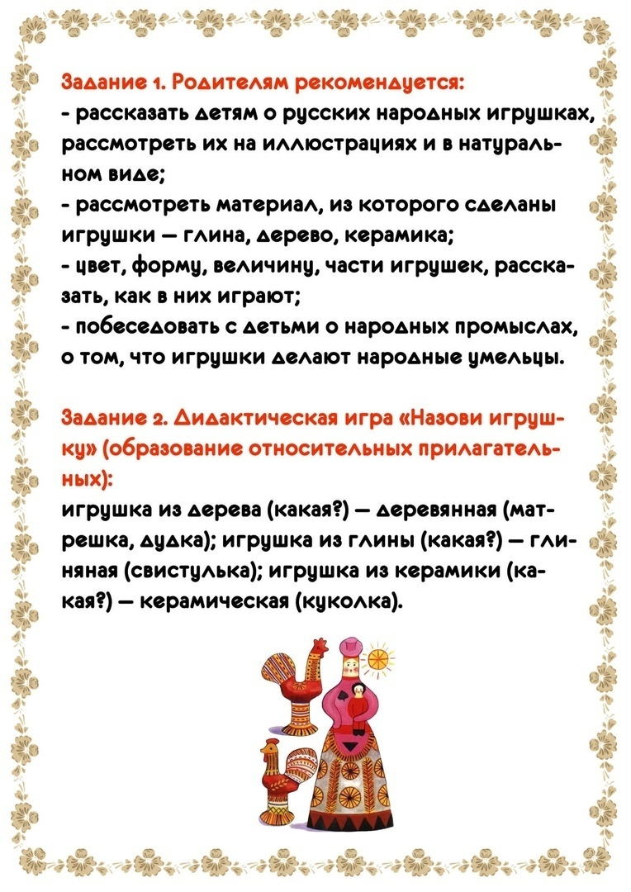

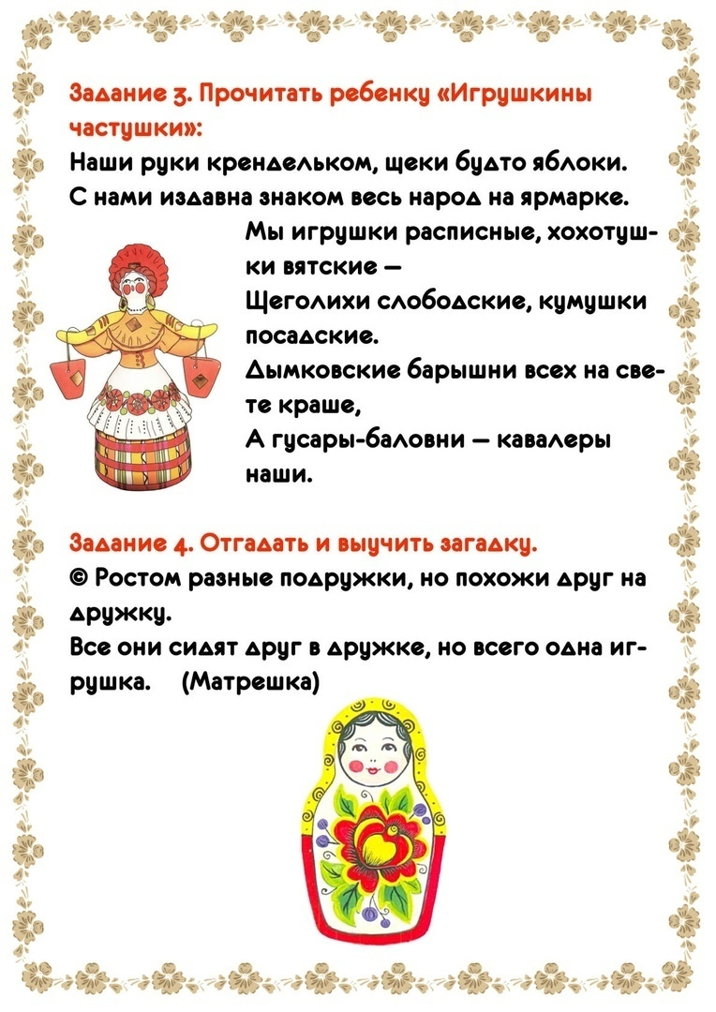

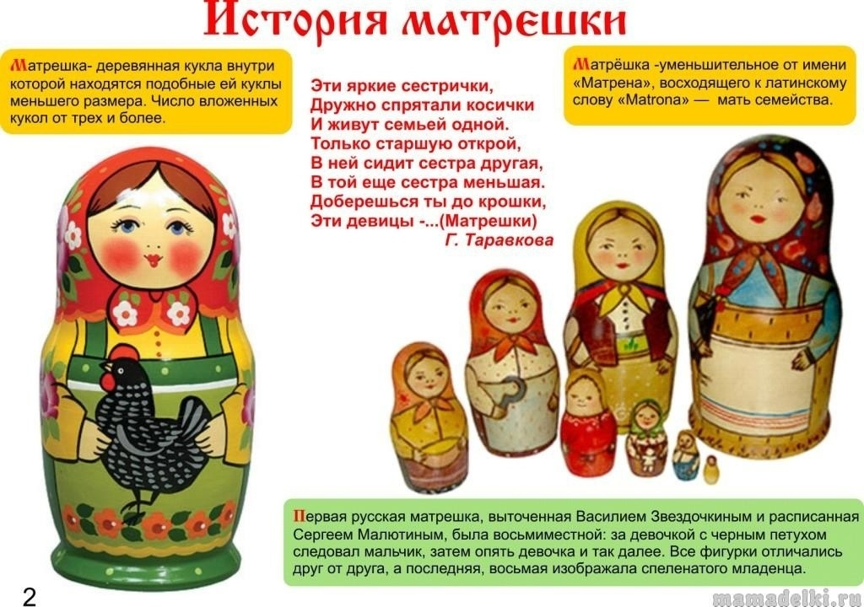

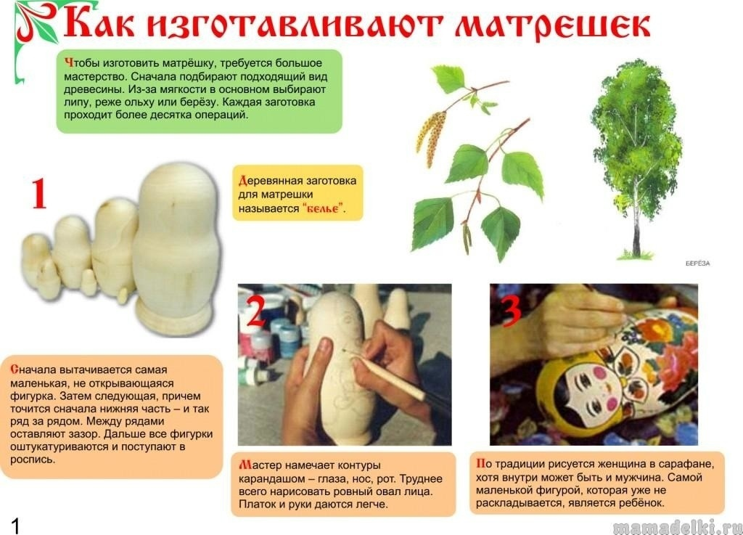

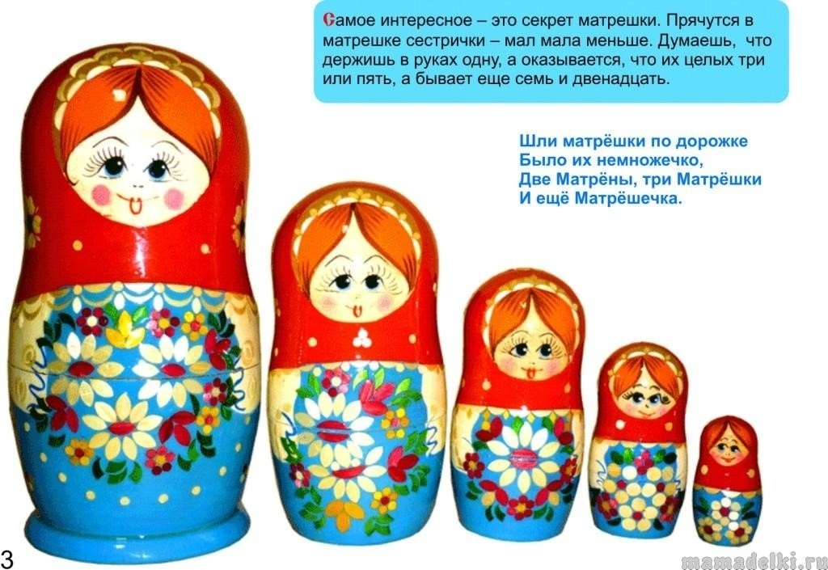

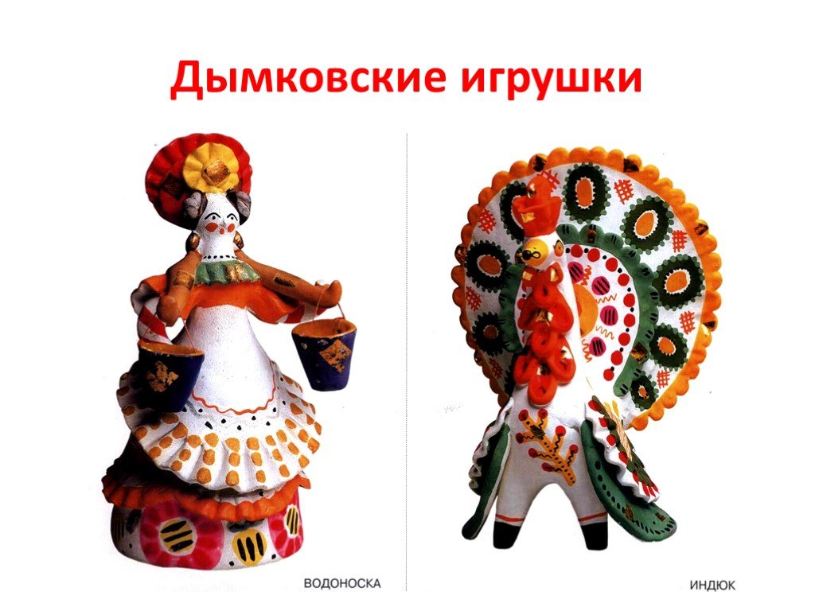

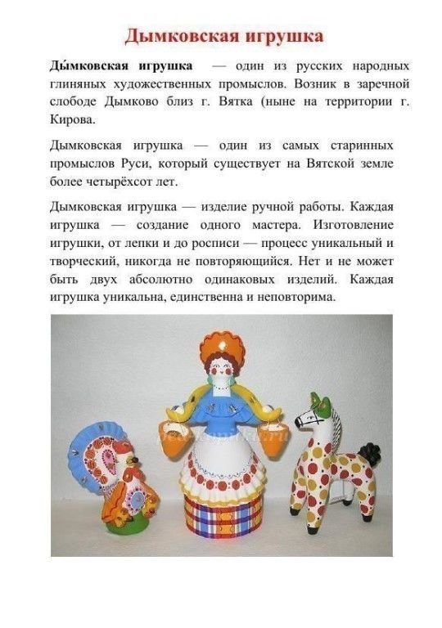

Аппликация «Нарядные матрешки»

Цель: знакомство детей с народной игрушкой матрешкой через интеграцию познавательно-речевого общения и декоративной аппликации.   
  
Задачи: закреплять знания детей о русской народной игрушке матрешке, ее свойствах и элементах декора; учить украшать плоскостную заготовку матрешки кругами разного цвета; воспитывать у детей любовь к своей стране, к своему народу и его традициям; обогатить речь детей словами «русский народный костюм – сарафан», «платок».   
  
Материал: готовые заготовки матрешки, круги разных цветов, клей, салфетки.

Д/и «Разрезные картинки»

Дидактические задачи :закрепить знания о выразительных средствах, применяемых в разных промыслах, упражнять в составлении целой картинки из отдельных частей, развивать внимание, сосредоточенность, стремление к достижению результата, наблюдательность, творчество, вызвать интерес к предметам декоративного искусства.

Материал: два одинаковых плоскостных изображения различных предметов, одно из которых разрезано на части.

Игровые правила: составить из отдельных частей изделие в Соответствии с образцом.